超低能耗
建筑能效报告书
居住建筑

工程名称 | 宿舍楼
工程地点 | 湖北-孝感
设计编号
建设单位
设计单位
设 计 人
校 对 人
审 核 人
计算日期 | 2024年12月28日

采用软件 | 超低能耗PHES2024
软件版本 | 20240430(SP1)
研发单位 | 北京绿建软件股份有限公司
正版授权码 | T18695086695

目 录

1 建筑概况 4
2 设计依据 4
3 气象数据 4
3.1 气象地点 4
3.2 逐日干球温度表 5
3.3 逐月辐照量表 5
3.4 峰值工况 5
4 工程材料 5
5 屋顶 6
5.1 屋顶相关构造 6
5.1.1 屋顶构造一 6
5.1.2 屋顶防火隔离带构造一 6
5.2 屋顶平均热工特性 7
6 外墙 7
6.1 外墙相关构造 7
6.1.1 外墙构造一 7
6.1.2 外墙构造一 7
6.1.3 外墙防火隔离带构造一 8
6.1.4 阳台隔墙构造一 8
6.2 外墙线性热桥 8
6.2.1 热桥节点图 9
6.3 外墙平均热工特性 11
7 外窗热工 13
7.1 外窗 13
7.2 外遮阳类型 13
7.2.1 百叶遮阳 13
7.3 总体热工性能 13
8 外窗气密性 14
9 外门气密性 14
10 户门气密性 14
11 围护结构检查结论 15
12 房间类型 15
12.1 房间参数表 15
12.2 作息时间表 15
13 系统类型 15
13.1 系统分区 15
13.2 热回收参数 16
14 制冷系统 16
14.1 多联机/单元式空调能耗 16
15 供暖系统 16
15.1 多联机/单元式热泵能耗 16
16 空调风机 16
16.1 独立新排风 16
17 照明 16
18 电梯 17
18.1 直梯 17
19 风力发电 17
20 能效结果 17
20.1 建筑负荷 17
20.1.1 负荷分项统计 17
20.1.2 逐月负荷表 18
20.2 建筑能耗 19
20.3 结论 20
21 附录 21
21.1 工作日/节假日人员逐时在室率(%) 21
21.2 工作日/节假日照明开关时间表(%) 21
21.3 工作日/节假日设备逐时使用率(%) 22
21.4 工作日/节假日空调系统运行时间表(1:开,0:关) 23
21.5 工作日/节假日新风运行时间表(%) 23

建筑概况
工程名称 | 宿舍楼
工程地点 | 湖北-孝感
地理位置 | 北纬：30.95° | 东经：113.92°
建筑面积(m²) | 地上11757 地下0
建筑层数 | 地上9 地下0
建筑高度（m） | 地上33.0 地下0.0
建筑体积(m³) | 45146.27
建筑外表面积(m²) | 13711.06
建筑气密性（换气次数N50） | 0.60
北向角度 | 90
结构类型
外墙太阳辐射吸收系数 | 0.74
屋顶太阳辐射吸收系数 | 0.70
控温期 | 供冷期:6.1-7.1,供暖期:11.30-1.1

设计依据
1. 《近零能耗建筑技术标准》(GB/T 51350-2019)
2. 《民用建筑热工设计规范》(GB50176-2016)
3. 《建筑幕墙、门窗通用技术条件》(GB/T31433-2015)

气象数据

气象地点
湖北-武汉 (当前地点无气象数据，选用较近可用的气象地点), 《建筑节能气象参数标准》

逐日干球温度表
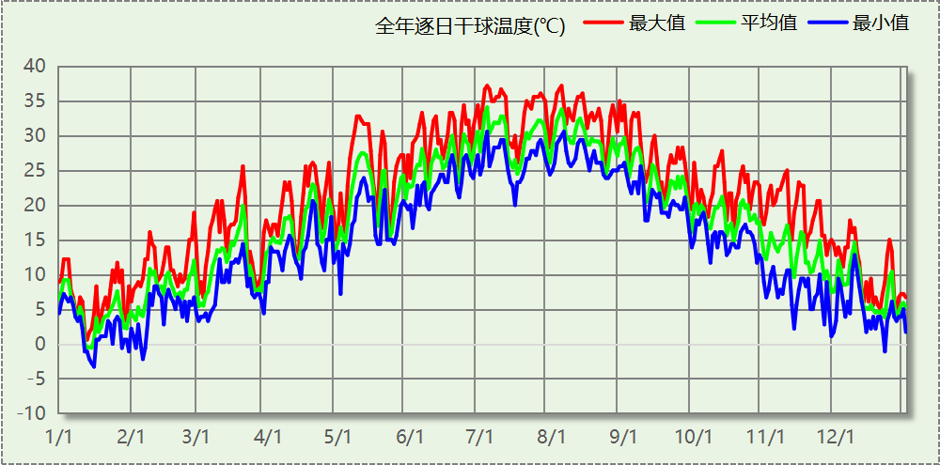

逐月辐照量表
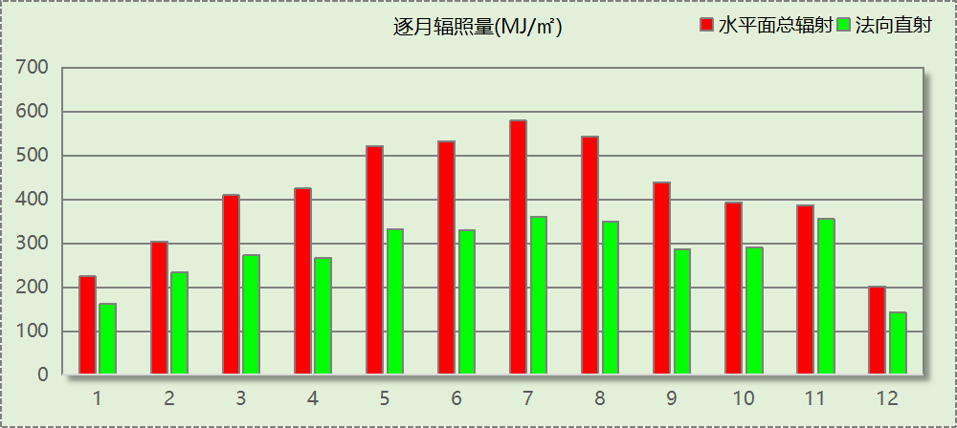

峰值工况
气象数据 | 时刻 | 干球温度(℃) | 湿球温度(℃) | 含湿量(g/kg) | 焓值(kj/kg)
最热 | 07月03日14时 | 37.2 | 27.8 | 20.5 | 90.1
最冷 | 01月15日02时 | -3.3 | -3.3 | 2.8 | 3.6

工程材料
材料名称 | 导热系数λ | 蓄热系数S | 密度ρ | 比热容Cp | 蒸汽渗透  系数u | 数据来源
材料名称 | W/(m.K) | W/(㎡.K) | kg/m³ | J/(kg.K) | g/(m.h.kPa) | 数据来源
水泥砂浆 | 0.930 | 11.370 | 1800.0 | 1050.0 | 0.0210
聚苯乙烯泡沫塑料（灰板） | 0.033 | 0.280 | 20.0 | 1380.0 | 0.0162
石灰砂浆 | 0.810 | 10.070 | 1600.0 | 1050.0 | 0.0443
钢筋混凝土 | 1.740 | 17.200 | 2500.0 | 920.0 | 0.0158
挤塑聚苯板(ρ=25-32) | 0.030 | 0.320 | 28.5 | 1647.0 | 0.0162
加气混凝土、泡沫混凝土(ρ=700) | 0.180 | 3.100 | 700.0 | 1050.0 | 0.0998
混凝土多孔砖(190六孔砖） | 0.750 | 7.490 | 1450.0 | 709.4 | 0.0010
聚苯颗粒保温砂浆 | 0.060 | 1.020 | 250.0 | 1200.0 | 0.0230
岩棉板(ρ=60-160) | 0.041 | 0.615 | 110.0 | 1220.0 | 0.4880
c20细石混凝土(ρ=2300) | 1.510 | 15.243 | 2300.0 | 920.0 | 0.0173
轻骨料混凝土(找坡层) | 0.300 | 5.000 | 1050.0 | 1091.3 | 0.0140
石墨聚苯板 | 0.033 | 0.280 | 20.0 | 1633.5 | 0.0162

屋顶

屋顶相关构造

屋顶构造一
材料名称  （由上到下） | 厚度δ | 导热系数λ | 蓄热系数S | 修正  系数 | 热阻R | 热惰性  指标
材料名称  （由上到下） | (mm) | W/(m.K) | W/(㎡.K) | α | (㎡K)/W | D=R*S
水泥砂浆 | 20 | 0.930 | 11.370 | 1.00 | 0.022 | 0.245
c20细石混凝土(ρ=2300) | 40 | 1.510 | 15.243 | 1.00 | 0.026 | 0.404
挤塑聚苯板(ρ=25-32) | 110 | 0.030 | 0.320 | 1.10 | 3.333 | 1.173
轻骨料混凝土(找坡层) | 30 | 0.300 | 5.000 | 1.50 | 0.067 | 0.500
钢筋混凝土 | 120 | 1.740 | 17.200 | 1.00 | 0.069 | 1.186
石灰砂浆 | 20 | 0.810 | 10.070 | 1.00 | 0.025 | 0.249
各层之和∑ | 340 | － | － | － | 3.542 | 3.756
外表面太阳辐射吸收系数 | 0.70[默认]
传热系数K=1/(0.15+∑R) | 0.27

屋顶防火隔离带构造一
材料名称  （由上到下） | 厚度δ | 导热系数λ | 蓄热系数S | 修正  系数 | 热阻R | 热惰性  指标
材料名称  （由上到下） | (mm) | W/(m.K) | W/(㎡.K) | α | (㎡K)/W | D=R*S
水泥砂浆 | 20 | 0.930 | 11.370 | 1.00 | 0.022 | 0.245
聚苯颗粒保温砂浆 | 20 | 0.060 | 1.020 | 1.20 | 0.278 | 0.340
水泥砂浆 | 20 | 0.930 | 11.370 | 1.00 | 0.022 | 0.245
钢筋混凝土 | 200 | 1.740 | 17.200 | 1.00 | 0.115 | 1.977
石灰砂浆 | 20 | 0.810 | 10.070 | 1.00 | 0.025 | 0.249
各层之和∑ | 280 | － | － | － | 0.460 | 3.055
外表面太阳辐射吸收系数 | 0.70[默认]
传热系数K=1/(0.15+∑R) | 1.64

屋顶平均热工特性
构造名称 | 面积(㎡) | 面积所占比例 | 传热系数K  W / (㎡K) | 热惰性  指标D | 太阳辐射  吸收系数
屋顶构造一 | 1881.23 | 0.747 | 0.27 | 3.76 | 0.70
屋顶防火隔离带构造一 | 636.74 | 0.253 | 1.64 | 3.06 | 0.70
合计 | 2517.97 | 1.000 | 0.62 | 3.58 | 0.70

外墙

外墙相关构造

外墙构造一
材料名称  （由外到内） | 厚度δ | 导热系数λ | 蓄热系数S | 修正  系数 | 热阻R | 热惰性  指标
材料名称  （由外到内） | (mm) | W/(m.K) | W/(㎡.K) | α | (㎡K)/W | D=R*S
水泥砂浆 | 20 | 0.930 | 11.370 | 1.00 | 0.022 | 0.245
石墨聚苯板 | 70 | 0.033 | 0.280 | 1.10 | 1.928 | 0.594
钢筋混凝土 | 200 | 1.740 | 17.200 | 1.00 | 0.115 | 1.977
石灰砂浆 | 20 | 0.810 | 10.070 | 1.00 | 0.025 | 0.249
各层之和∑ | 310 | － | － | － | 2.090 | 3.064
外表面太阳辐射吸收系数 | 0.75
传热系数K=1/(0.15+∑R) | 0.45

外墙构造一
材料名称  （由外到内） | 厚度δ | 导热系数λ | 蓄热系数S | 修正  系数 | 热阻R | 热惰性  指标
材料名称  （由外到内） | (mm) | W/(m.K) | W/(㎡.K) | α | (㎡K)/W | D=R*S
水泥砂浆 | 20 | 0.930 | 11.370 | 1.00 | 0.022 | 0.245
石墨聚苯板 | 70 | 0.033 | 0.280 | 1.10 | 1.928 | 0.594
钢筋混凝土 | 200 | 1.740 | 17.200 | 1.00 | 0.115 | 1.977
石灰砂浆 | 20 | 0.810 | 10.070 | 1.00 | 0.025 | 0.249
各层之和∑ | 310 | － | － | － | 2.090 | 3.064
外表面太阳辐射吸收系数 | 0.75
传热系数K=1/(0.15+∑R) | 0.45

外墙防火隔离带构造一
材料名称 | 厚度δ | 导热系数λ | 蓄热系数S | 修正  系数 | 热阻R | 热惰性  指标
材料名称 | (mm) | W/(m.K) | W/(㎡.K) | α | (㎡K)/W | D=R*S
水泥砂浆 | 20 | 0.930 | 11.370 | 1.00 | 0.022 | 0.245
聚苯颗粒保温砂浆 | 20 | 0.060 | 1.020 | 1.20 | 0.278 | 0.340
水泥砂浆 | 20 | 0.930 | 11.370 | 1.00 | 0.022 | 0.245
钢筋混凝土 | 200 | 1.740 | 17.200 | 1.00 | 0.115 | 1.977
石灰砂浆 | 20 | 0.810 | 10.070 | 1.00 | 0.025 | 0.249
各层之和∑ | 280 | － | － | － | 0.460 | 3.055
外表面太阳辐射吸收系数 | 0.70[默认]
传热系数K=1/(0.15+∑R) | 1.64

阳台隔墙构造一
材料名称  （由外到内） | 厚度δ | 导热系数λ | 蓄热系数S | 修正  系数 | 热阻R | 热惰性  指标
材料名称  （由外到内） | (mm) | W/(m.K) | W/(㎡.K) | α | (㎡K)/W | D=R*S
水泥砂浆 | 20 | 0.930 | 11.370 | 1.00 | 0.022 | 0.245
挤塑聚苯板(ρ=25-32) | 20 | 0.030 | 0.320 | 1.10 | 0.606 | 0.213
钢筋混凝土 | 200 | 1.740 | 17.200 | 1.00 | 0.115 | 1.977
石灰砂浆 | 20 | 0.810 | 10.070 | 1.00 | 0.025 | 0.249
各层之和∑ | 260 | － | － | － | 0.767 | 2.684
外表面太阳辐射吸收系数 | 0.70[默认]
传热系数K=1/(0.15+∑R) | 1.09

外墙线性热桥
朝向 | 热桥部位 | 索引号 | 线传热系数Ψ  [W/(m.K)] | 热桥长度L  (m) | L*Ψ  (W/K)
南 | 外墙－屋顶 | WR-1 | 0.193 | 38.10 | 7.35
南 | 门窗左右口 | WS-1 | 0.514 | 759.20 | 390.23
南 | 门窗上口 | WU-1 | 0.083 | 366.40 | 30.41
南 | 窗下口 | WD-1 | 0.514 | 354.60 | 182.26
南 | 外墙－外墙 | WO-1 | 0.081/2=0.0405 | 332.40 | 13.46
南 | 外墙－楼板 | WF-1 | 0.197 | 637.93 | 125.67
南 | 外墙－挑空楼板 | WA-1 | 0.252 | 117.20 | 29.53
南 | 外墙－内墙 | WI-1 | 0.002 | 885.30 | 1.77
南 | 合计 |  |  |  | 780.70
北 | 外墙－屋顶 | WR-1 | 0.193 | 52.00 | 10.04
北 | 门窗左右口 | WS-1 | 0.514 | 225.80 | 116.06
北 | 门窗上口 | WU-1 | 0.083 | 105.92 | 8.79
北 | 窗下口 | WD-1 | 0.514 | 93.12 | 47.86
北 | 外墙－外墙 | WO-1 | 0.081/2=0.0405 | 294.40 | 11.92
北 | 外墙－楼板 | WF-1 | 0.197 | 313.93 | 61.84
北 | 外墙－挑空楼板 | WA-1 | 0.252 | 79.41 | 20.01
北 | 外墙－内墙 | WI-1 | 0.002 | 327.85 | 0.66
北 | 合计 |  |  |  | 277.19
东 | 外墙－屋顶 | WR-1 | 0.193 | 82.00 | 15.83
东 | 门窗左右口 | WS-1 | 0.514 | 238.60 | 122.64
东 | 门窗上口 | WU-1 | 0.083 | 81.06 | 6.73
东 | 窗下口 | WD-1 | 0.514 | 69.46 | 35.70
东 | 外墙－外墙 | WO-1 | 0.081/2=0.0405 | 349.30 | 14.15
东 | 外墙－楼板 | WF-1 | 0.197 | 354.53 | 69.84
东 | 外墙－挑空楼板 | WA-1 | 0.252 | 72.45 | 18.26
东 | 外墙－内墙 | WI-1 | 0.002 | 328.40 | 0.66
东 | 合计 |  |  |  | 283.80
西 | 外墙－屋顶 | WR-1 | 0.193 | 76.03 | 14.67
西 | 门窗左右口 | WS-1 | 0.514 | 91.60 | 47.08
西 | 门窗上口 | WU-1 | 0.083 | 38.11 | 3.16
西 | 窗下口 | WD-1 | 0.514 | 36.51 | 18.77
西 | 外墙－外墙 | WO-1 | 0.081/2=0.0405 | 317.44 | 12.86
西 | 外墙－楼板 | WF-1 | 0.197 | 305.54 | 60.19
西 | 外墙－挑空楼板 | WA-1 | 0.252 | 81.02 | 20.42
西 | 外墙－内墙 | WI-1 | 0.002 | 265.50 | 0.53
西 | 合计 |  |  |  | 177.68
总计 |  |  |  |  | 1519.36

热桥节点图
外墙－屋顶：WR-1 | 门窗左右口：WS-1

门窗上口：WU-1 | 窗下口：WD-1

外墙－外墙：WO-1 | 外墙－楼板：WF-1

外墙－挑空楼板：WA-1 | 外墙－内墙：WI-1

外墙平均热工特性
1. 南向
构造名称 | 构件  类型 | 面积(㎡) | 面积所占比例 | 传热系数K  W / (㎡K) | 热惰性  指标D | 太阳辐射  吸收系数
外墙构造一 | 主墙体 | 1447.25 | 0.650 | 0.45 | 3.06 | 0.75
外墙构造一 | 外墙（剪力墙） | 462.88 | 0.208 | 0.45 | 3.06 | 0.75
外墙防火隔离带构造一 | 隔离带 | 316.85 | 0.142 | 1.64 | 3.06 | 0.70
合计 |  | 2226.97 | 1.000 | 0.62 | 3.06 | 0.74
考虑线性热桥后K | 0.62 + 780.70/2226.97 = 0.97
2. 北向
构造名称 | 构件  类型 | 面积(㎡) | 面积所占比例 | 传热系数K  W / (㎡K) | 热惰性  指标D | 太阳辐射  吸收系数
外墙构造一 | 主墙体 | 1034.77 | 0.643 | 0.45 | 3.06 | 0.75
外墙防火隔离带构造一 | 隔离带 | 305.30 | 0.190 | 1.64 | 3.06 | 0.70
外墙构造一 | 外墙（剪力墙） | 268.69 | 0.167 | 0.45 | 3.06 | 0.75
合计 |  | 1608.76 | 1.000 | 0.67 | 3.06 | 0.74
考虑线性热桥后K | 0.67 + 277.19/1608.76 = 0.84
3. 东向
构造名称 | 构件  类型 | 面积(㎡) | 面积所占比例 | 传热系数K  W / (㎡K) | 热惰性  指标D | 太阳辐射  吸收系数
外墙构造一 | 主墙体 | 1120.29 | 0.647 | 0.45 | 3.06 | 0.75
外墙构造一 | 外墙（剪力墙） | 426.41 | 0.246 | 0.45 | 3.06 | 0.75
外墙防火隔离带构造一 | 隔离带 | 184.57 | 0.107 | 1.64 | 3.06 | 0.70
合计 |  | 1731.27 | 1.000 | 0.57 | 3.06 | 0.74
考虑线性热桥后K | 0.57 + 283.80/1731.27 = 0.73
4. 西向
构造名称 | 构件  类型 | 面积(㎡) | 面积所占比例 | 传热系数K  W / (㎡K) | 热惰性  指标D | 太阳辐射  吸收系数
外墙构造一 | 外墙（剪力墙） | 764.54 | 0.456 | 0.45 | 3.06 | 0.75
外墙构造一 | 主墙体 | 685.05 | 0.408 | 0.45 | 3.06 | 0.75
外墙防火隔离带构造一 | 隔离带 | 194.03 | 0.116 | 1.64 | 3.06 | 0.70
阳台隔墙构造一 | 阳台隔墙 | 33.72 | 0.020 | 1.09 | 2.68 | 0.70
合计 |  | 1677.34 | 1.000 | 0.60 | 3.06 | 0.74
考虑线性热桥后K | 0.60 + 177.68/1677.34 = 0.71
5. 总体
构造名称 | 构件  类型 | 面积(㎡) | 面积所占比例 | 传热系数K  W / (㎡K) | 热惰性  指标D | 太阳辐射  吸收系数
外墙构造一 | 主墙体 | 4287.35 | 0.592 | 0.45 | 3.06 | 0.75
外墙构造一 | 外墙（剪力墙） | 1922.52 | 0.265 | 0.45 | 3.06 | 0.75
外墙防火隔离带构造一 | 隔离带 | 1000.75 | 0.138 | 1.64 | 3.06 | 0.70
阳台隔墙构造一 | 阳台隔墙 | 33.72 | 0.005 | 1.09 | 2.68 | 0.70
合计 |  | 7244.35 | 1.000 | 0.61 | 3.06 | 0.74
考虑线性热桥后K | 0.61 + 1519.36/7244.35 = 0.82

外窗热工

外窗
序号 | 构造名称 | 构造  编号 | 传热  系数 | 窗遮阳  系数 | 可见光  透射比 | 数据来源
1 | 70系列内平开下悬铝合金窗[5Low-E+12A+5+12A+5] | 108 | 1.80 | 0.39 | 0.385
1 | 70系列内平开下悬铝合金窗[5Low-E+12A+5+12A+5] | 窗编号
1 | 70系列内平开下悬铝合金窗[5Low-E+12A+5+12A+5] | 幕墙
2 | 70系列内平开下悬铝合金窗[5Low-E+12A+5+12A+5] | 18 | 1.80 | 0.39 | 0.385
2 | 70系列内平开下悬铝合金窗[5Low-E+12A+5+12A+5] | 窗编号
2 | 70系列内平开下悬铝合金窗[5Low-E+12A+5+12A+5] | C1015，C1061，C1815，C1515，C0915，C2015

外遮阳类型

百叶遮阳
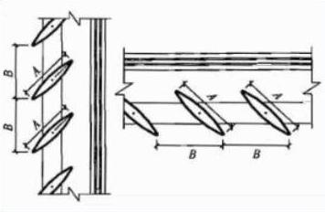
序号 | 编号 | 外挑  A (m) | 百叶间距  B (m) | 遮阳板透射比
1 | 百叶遮阳0 | 0.282 | 0.400 | 0.000

总体热工性能
朝向 | 面积 | 传热系数 | 夏季综合  太阳得热系数 | 冬季综合  太阳得热系数 | 窗墙比 | 标准要求 | 结论
南向 | 1104.08 | 1.80 | 0.33 | 0.33 | 0.34 | K≤2.00, SHGCSum≤0.30, SHGCWin≥0.40 | 不需要
北向 | 919.21 | 1.80 | 0.33 | 0.33 | 0.38 | K≤2.00, SHGCSum≤0.30, SHGCWin≥0.40 | 不需要
东向 | 421.85 | 1.80 | 0.33 | 0.33 | 0.20 | K≤2.00, SHGCSum≤0.30, SHGCWin≥0.40 | 不需要
西向 | 421.73 | 1.80 | 0.33 | 0.33 | 0.21 | K≤2.00, SHGCSum≤0.30, SHGCWin≥0.40 | 不需要
综合平均 | 2866.86 | 1.80 | 0.33 | 0.33 | 0.29
标准依据 | 《近零能耗建筑技术标准》第6.1.5条
标准要求 | K和SHGC值应当符合表6.1.5-1的要求
结论 | 不需要
注：本表所统计的外窗包含凸窗。

外窗气密性
最不利气密性等级 | 6级（窗编号：C0915）
外窗气密性措施
标准依据 | 《近零能耗建筑技术标准》第6.1.4条，分级与检测方法《建筑幕墙、门窗通用技术条件》(GB/T31433-2015)
标准要求 | 外窗及外门户门气密性不宜低于《建筑幕墙、门窗通用技术条件》(GB/T31433-2015)的8级
结论 | 不适宜

外门气密性
最不利气密性等级 | 4级（窗编号：）
外门气密性措施
标准依据 | 《近零能耗建筑技术标准》第6.1.4条，分级与检测方法《建筑幕墙、门窗通用技术条件》(GB/T31433-2015)
标准要求 | 外窗及外门户门气密性不宜低于《建筑幕墙、门窗通用技术条件》(GB/T31433-2015)的6级
结论 | 不适宜

户门气密性
最不利气密性等级 | 4级（窗编号：）
户门气密性措施
标准依据 | 《近零能耗建筑技术标准》第6.1.4条，分级与检测方法《建筑幕墙、门窗通用技术条件》(GB/T31433-2015)
标准要求 | 外窗及外门户门气密性不宜低于《建筑幕墙、门窗通用技术条件》(GB/T31433-2015)的6级
结论 | 不适宜

围护结构检查结论
序号 | 检查项 | 结论
1 | 屋顶 | 不需要
2 | 外墙 | 不需要
3 | 外窗热工 | 不需要
4 | 外窗气密性 | 不适宜
5 | 外门气密性 | 不适宜
6 | 户门气密性 | 不适宜

房间类型

房间参数表
房间类型 | 空调  温度℃ | 供暖  温度℃ | 新风量 | 渗透风  换气次数 | 人员密度 | 照明功率  密度 | 电器设备  功率
卧室 | 26 | 20 | 30(m³/h.人) | 0(次/h) | 32(㎡/人) | 2(W/㎡) | 5(W/㎡)
卧室 | 26 | 20 | 30(m³/h.人) | 0(次/h) | 32(㎡/人) | 2(W/㎡) | 5(W/㎡)
卫生间 | 26 | 20 | 30(m³/h.人) | 0(次/h) | 32(㎡/人) | 5(W/㎡) | 0(W/㎡)
封闭阳台 | － | － | 0(m³/h.人) | 0(次/h) | 0(人) | 0(W/㎡) | 0(W/㎡)
楼梯间 | － | － | 0(m³/h.人) | 0(次/h) | 0(人) | 0(W/㎡) | 0(W/㎡)
空房间 | － | － | 0(m³/h.人) | 0(次/h) | 0(人) | 0(W/㎡) | 0(W/㎡)
设备间 | － | － | 0(m³/h.人) | 0(次/h) | 0(人) | 0(W/㎡) | 0(W/㎡)
过道 | 26 | 20 | 30(m³/h.人) | 0(次/h) | 32(㎡/人) | 5(W/㎡) | 6(W/㎡)

作息时间表
详见附录

系统类型

系统分区
系统编号 | 系统类型 | 制冷  SEER | 制热  HSPF | 面积(㎡) | 包含的房间
默认 | 单元式房间空调器 | 4.00[全年能源消耗效率(APF)] |  | 10289.90 | 所有房间

热回收参数
系统编号 | 热回收 | 供冷 |  | 供暖
系统编号 | 热回收 | 回收效率 | 启动温(焓)差 | 回收效率 | 启动温(焓)差
默认 | 全热回收 | 0.50 | 5℃ | 0.55 | 5(℃)

制冷系统

多联机/单元式空调能耗
系统编号 | 制冷SEER | 耗冷量(kWh) | 耗电量(kWh)
默认 | 4.00[全年能源消耗效率(APF)] | 115815 | 28954

供暖系统

多联机/单元式热泵能耗
系统编号 | 制热HSPF | 耗热量(kWh) | 耗电量(kWh)
默认 | 4.00[全年能源消耗效率(APF)] | 85873 | 21468

空调风机

独立新排风
系统编号 | 新风量  (m³/h) | 单位风量耗功率  W/(m³/h) | 风机功率(W) | 运行时长(h) | 新风电耗(kWh)
默认 | 9893 | 0.24 | 2374 | 1536 | 3647
合计 |  |  |  |  | 3647

系统编号 | 排风量  (m³/h) | 排风比 | 单位风量耗功率W/(m³/h) | 风机功率(W) | 运行时长(h) | 排风电耗  (kWh)
默认 | 7914 | 0.8 | 0.24 | 1899 | 1536 | 2917
合计 |  |  |  |  |  | 2917

照明
房间类型 | 单位面积电耗  (kWh/㎡) | 房间个数 | 房间合计面积  (㎡) | 合计电耗  (kWh)
卧室 | 2.19 | 228 | 6558 | 14362
卫生间 | 5.48 | 298 | 426 | 2331
封闭阳台 | 0.00 | 1 | 89 | 0
楼梯间 | 0.00 | 77 | 781 | 0
空房间 | 0.00 | 40 | 57 | 0
设备间 | 0.00 | 44 | 90 | 0
过道 | 5.48 | 36 | 3306 | 18101
总计 |  |  |  | 34794

电梯

直梯
名称 | 特定能量消耗(mWh/kgm) | 额定载重量(kg) | 速度(m/s) | 待机功率(W) | 运行时长(h/天) | 年运行天数 | 数量 | 全年电耗  (kWh)
直梯1 | 1.26 | 1350 | 1.75 | 200 | 1.5 | 365 | 1 | 7510
直梯2 | 1.26 | 1350 | 1.75 | 200 | 1.5 | 365 | 1 | 7510
直梯3 | 1.26 | 1350 | 1.75 | 200 | 1.5 | 365 | 1 | 7510
直梯4 | 1.26 | 1350 | 1.75 | 200 | 1.5 | 365 | 1 | 7510
直梯5 | 1.26 | 1350 | 1.75 | 200 | 1.5 | 365 | 1 | 7510
直梯6 | 1.26 | 1350 | 1.75 | 200 | 1.5 | 365 | 1 | 7510
总计 |  |  |  |  |  |  |  | 45058

风力发电
地形 | 叶片直径  (m) | 叶片离地高度(m) | 年可利用平均风速(m/s) | 转换  效率 | 台数 | 年供电(kWh)
开阔平地 | 54 | 65 | 5 | 0.35 | 1 | 179
总计 |  |  |  |  |  | 179

能效结果

建筑负荷

负荷分项统计
分类 | 围护传热 | 室内得热 | 窗日射 | 新风/渗透 | 热回收 | 合计
供暖(kWh/㎡) | -10.62 | 1.58 | 2.03 | -2.39 | 1.05 | -8.35
供冷(kWh/㎡) | 3.63 | 1.92 | 2.65 | 3.34 | -0.28 | 11.26
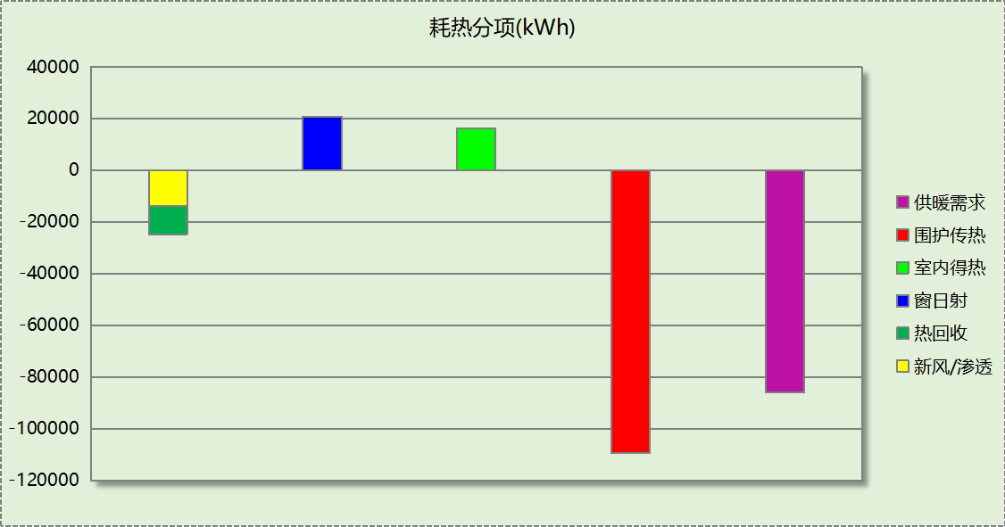
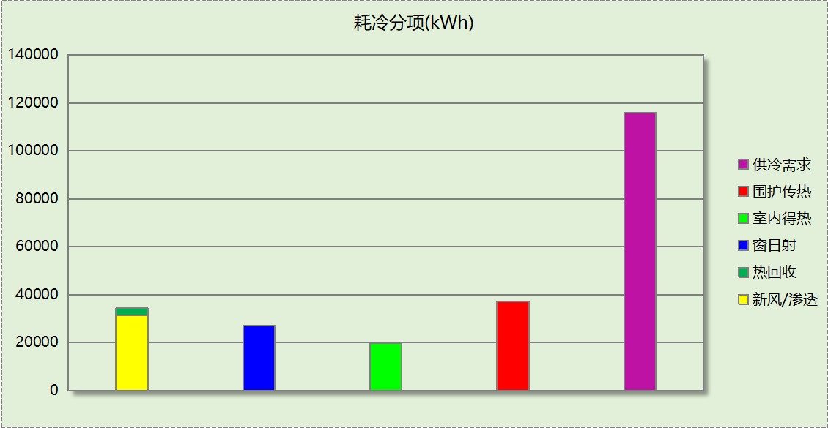

逐月负荷表
月份 | 供暖(kWh) | 供冷(kWh) | 热负荷  峰值(kW) | 热负荷  峰值时刻 | 冷负荷  峰值(kW) | 冷负荷  峰值时刻
1月 | 3459 | 0 | 171.276 | 1月1日8时 | 0.000 | --
2月 | 0 | 0 | 0.000 | -- | 0.000 | --
3月 | 0 | 0 | 0.000 | -- | 0.000 | --
4月 | 0 | 0 | 0.000 | -- | 0.000 | --
5月 | 0 | 0 | 0.000 | -- | 0.000 | --
6月 | 0 | 110695 | 0.000 | -- | 269.816 | 6月30日17时
7月 | 0 | 5120 | 0.000 | -- | 256.203 | 7月1日23时
8月 | 0 | 0 | 0.000 | -- | 0.000 | --
9月 | 0 | 0 | 0.000 | -- | 0.000 | --
10月 | 0 | 0 | 0.000 | -- | 0.000 | --
11月 | 1905 | 0 | 128.119 | 11月30日8时 | 0.000 | --
12月 | 80509 | 0 | 217.884 | 12月21日9时 | 0.000 | --
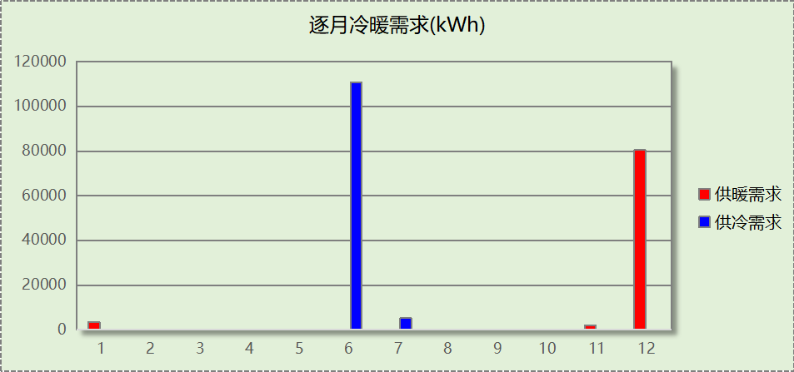
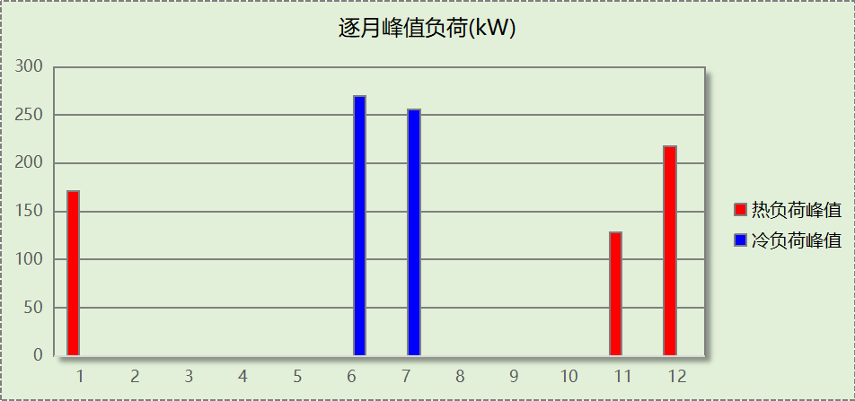

建筑能耗
用能分类 |  | 能耗值 | 一次能源(kWh/㎡)
电力(kWh/㎡) | 供冷 | 2.81 | 7.31
电力(kWh/㎡) | 供暖 | 2.09 | 5.43
电力(kWh/㎡) | 照明 | 3.38 | 8.79
电力(kWh/㎡) | 新排风机 | 0.64 | 1.66
电力(kWh/㎡) | 生活热水 | 0.00 | 0.00
电力(kWh/㎡) | 电梯 | 4.38 | 11.39
标准煤(kgce/㎡) | 供暖锅炉 | 0.00 | 0.00
天然气(m³/㎡) | 供暖锅炉 | 0.00 | 0.00
天然气(m³/㎡) | 生活热水 | 0.00 | 0.00
市政热力(kWh/㎡) | 市政热力 | 0.00 | 0.00
可再生发电(kWh/㎡) | 光伏发电 | 0.00 | 0.00
可再生发电(kWh/㎡) | 风力发电 | 0.02 | 0.05
一次能源需求(kWh/㎡) |  |  | 34.54

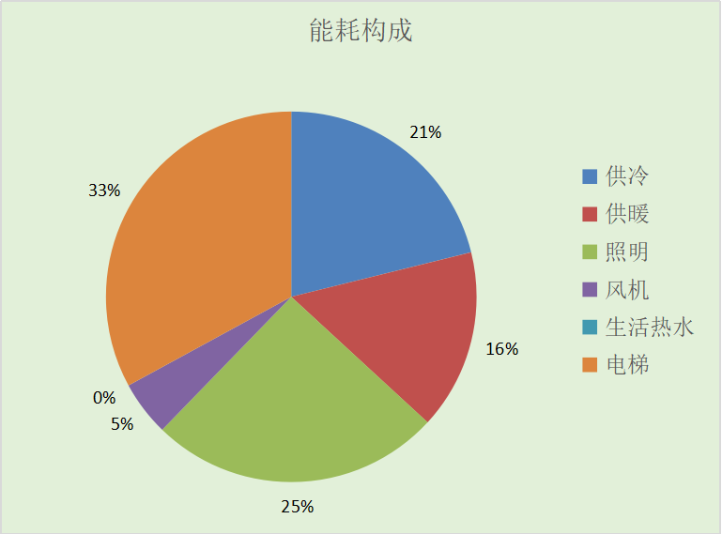

结论
检查项 | 值 | 限值
供冷年耗冷量(kWh/㎡) | 11.26 | 38.37
供暖年耗热量(kWh/㎡) | 8.35 | 10.00
建筑综合能耗(一次能源)值(kWh/㎡) | 34.54 | 65.00
标准依据 | 《近零能耗建筑技术标准》第5.0.3条
标准要求 | 超低能耗居住建筑能效指标应符合表5.0.3的规定
结论 | 满足

附录

工作日/节假日人员逐时在室率(%)

房间类型 | 1 | 2 | 3 | 4 | 5 | 6 | 7 | 8 | 9 | 10 | 11 | 12 | 13 | 14 | 15 | 16 | 17 | 18 | 19 | 20 | 21 | 22 | 23 | 24
卧室 | 35 | 35 | 35 | 35 | 35 | 35 | 35 | 35 | 35 | 35 | 35 | 35 | 35 | 35 | 35 | 35 | 35 | 35 | 35 | 35 | 35 | 35 | 35 | 35
卧室 | 35 | 35 | 35 | 35 | 35 | 35 | 35 | 35 | 35 | 35 | 35 | 35 | 35 | 35 | 35 | 35 | 35 | 35 | 35 | 35 | 35 | 35 | 35 | 35
卧室 | 35 | 35 | 35 | 35 | 35 | 35 | 35 | 35 | 35 | 35 | 35 | 35 | 35 | 35 | 35 | 35 | 35 | 35 | 35 | 35 | 35 | 35 | 35 | 35
卧室 | 35 | 35 | 35 | 35 | 35 | 35 | 35 | 35 | 35 | 35 | 35 | 35 | 35 | 35 | 35 | 35 | 35 | 35 | 35 | 35 | 35 | 35 | 35 | 35
卫生间 | 17 | 17 | 17 | 17 | 17 | 17 | 17 | 17 | 17 | 17 | 17 | 17 | 17 | 17 | 17 | 17 | 17 | 17 | 17 | 17 | 17 | 17 | 17 | 17
卫生间 | 17 | 17 | 17 | 17 | 17 | 17 | 17 | 17 | 17 | 17 | 17 | 17 | 17 | 17 | 17 | 17 | 17 | 17 | 17 | 17 | 17 | 17 | 17 | 17
封闭阳台 | 0 | 0 | 0 | 0 | 0 | 0 | 0 | 0 | 0 | 0 | 0 | 0 | 0 | 0 | 0 | 0 | 0 | 0 | 0 | 0 | 0 | 0 | 0 | 0
封闭阳台 | 0 | 0 | 0 | 0 | 0 | 0 | 0 | 0 | 0 | 0 | 0 | 0 | 0 | 0 | 0 | 0 | 0 | 0 | 0 | 0 | 0 | 0 | 0 | 0
楼梯间 | 0 | 0 | 0 | 0 | 0 | 0 | 0 | 0 | 0 | 0 | 0 | 0 | 0 | 0 | 0 | 0 | 0 | 0 | 0 | 0 | 0 | 0 | 0 | 0
楼梯间 | 0 | 0 | 0 | 0 | 0 | 0 | 0 | 0 | 0 | 0 | 0 | 0 | 0 | 0 | 0 | 0 | 0 | 0 | 0 | 0 | 0 | 0 | 0 | 0
空房间 | 0 | 0 | 0 | 0 | 0 | 0 | 0 | 0 | 0 | 0 | 0 | 0 | 0 | 0 | 0 | 0 | 0 | 0 | 0 | 0 | 0 | 0 | 0 | 0
空房间 | 0 | 0 | 0 | 0 | 0 | 0 | 0 | 0 | 0 | 0 | 0 | 0 | 0 | 0 | 0 | 0 | 0 | 0 | 0 | 0 | 0 | 0 | 0 | 0
设备间 | 0 | 0 | 0 | 0 | 0 | 0 | 0 | 0 | 0 | 0 | 0 | 0 | 0 | 0 | 0 | 0 | 0 | 0 | 0 | 0 | 0 | 0 | 0 | 0
设备间 | 0 | 0 | 0 | 0 | 0 | 0 | 0 | 0 | 0 | 0 | 0 | 0 | 0 | 0 | 0 | 0 | 0 | 0 | 0 | 0 | 0 | 0 | 0 | 0
过道 | 35 | 35 | 35 | 35 | 35 | 35 | 35 | 35 | 35 | 35 | 35 | 35 | 35 | 35 | 35 | 35 | 35 | 35 | 35 | 35 | 35 | 35 | 35 | 35
过道 | 35 | 35 | 35 | 35 | 35 | 35 | 35 | 35 | 35 | 35 | 35 | 35 | 35 | 35 | 35 | 35 | 35 | 35 | 35 | 35 | 35 | 35 | 35 | 35

注：上行：工作日；下行：节假日

工作日/节假日照明开关时间表(%)

房间类型 | 1 | 2 | 3 | 4 | 5 | 6 | 7 | 8 | 9 | 10 | 11 | 12 | 13 | 14 | 15 | 16 | 17 | 18 | 19 | 20 | 21 | 22 | 23 | 24
卧室 | 0 | 0 | 0 | 0 | 0 | 0 | 0 | 0 | 0 | 0 | 0 | 0 | 0 | 0 | 0 | 0 | 50 | 50 | 50 | 50 | 50 | 50 | 0 | 0
卧室 | 0 | 0 | 0 | 0 | 0 | 0 | 0 | 0 | 0 | 0 | 0 | 0 | 0 | 0 | 0 | 0 | 50 | 50 | 50 | 50 | 50 | 50 | 0 | 0
卧室 | 0 | 0 | 0 | 0 | 0 | 0 | 0 | 0 | 0 | 0 | 0 | 0 | 0 | 0 | 0 | 0 | 50 | 50 | 50 | 50 | 50 | 50 | 0 | 0
卧室 | 0 | 0 | 0 | 0 | 0 | 0 | 0 | 0 | 0 | 0 | 0 | 0 | 0 | 0 | 0 | 0 | 50 | 50 | 50 | 50 | 50 | 50 | 0 | 0
卫生间 | 0 | 0 | 0 | 0 | 0 | 0 | 0 | 0 | 0 | 0 | 0 | 0 | 0 | 0 | 0 | 0 | 50 | 50 | 50 | 50 | 50 | 50 | 0 | 0
卫生间 | 0 | 0 | 0 | 0 | 0 | 0 | 0 | 0 | 0 | 0 | 0 | 0 | 0 | 0 | 0 | 0 | 50 | 50 | 50 | 50 | 50 | 50 | 0 | 0
封闭阳台 | 0 | 0 | 0 | 0 | 0 | 0 | 0 | 0 | 0 | 0 | 0 | 0 | 0 | 0 | 0 | 0 | 0 | 0 | 0 | 0 | 0 | 0 | 0 | 0
封闭阳台 | 0 | 0 | 0 | 0 | 0 | 0 | 0 | 0 | 0 | 0 | 0 | 0 | 0 | 0 | 0 | 0 | 0 | 0 | 0 | 0 | 0 | 0 | 0 | 0
楼梯间 | 0 | 0 | 0 | 0 | 0 | 0 | 0 | 0 | 0 | 0 | 0 | 0 | 0 | 0 | 0 | 0 | 0 | 0 | 0 | 0 | 0 | 0 | 0 | 0
楼梯间 | 0 | 0 | 0 | 0 | 0 | 0 | 0 | 0 | 0 | 0 | 0 | 0 | 0 | 0 | 0 | 0 | 0 | 0 | 0 | 0 | 0 | 0 | 0 | 0
空房间 | 0 | 0 | 0 | 0 | 0 | 0 | 0 | 0 | 0 | 0 | 0 | 0 | 0 | 0 | 0 | 0 | 0 | 0 | 0 | 0 | 0 | 0 | 0 | 0
空房间 | 0 | 0 | 0 | 0 | 0 | 0 | 0 | 0 | 0 | 0 | 0 | 0 | 0 | 0 | 0 | 0 | 0 | 0 | 0 | 0 | 0 | 0 | 0 | 0
设备间 | 0 | 0 | 0 | 0 | 0 | 0 | 0 | 0 | 0 | 0 | 0 | 0 | 0 | 0 | 0 | 0 | 0 | 0 | 0 | 0 | 0 | 0 | 0 | 0
设备间 | 0 | 0 | 0 | 0 | 0 | 0 | 0 | 0 | 0 | 0 | 0 | 0 | 0 | 0 | 0 | 0 | 0 | 0 | 0 | 0 | 0 | 0 | 0 | 0
过道 | 0 | 0 | 0 | 0 | 0 | 0 | 0 | 0 | 0 | 0 | 0 | 0 | 0 | 0 | 0 | 0 | 50 | 50 | 50 | 50 | 50 | 50 | 0 | 0
过道 | 0 | 0 | 0 | 0 | 0 | 0 | 0 | 0 | 0 | 0 | 0 | 0 | 0 | 0 | 0 | 0 | 50 | 50 | 50 | 50 | 50 | 50 | 0 | 0

注：上行：工作日；下行：节假日

工作日/节假日设备逐时使用率(%)

房间类型 | 1 | 2 | 3 | 4 | 5 | 6 | 7 | 8 | 9 | 10 | 11 | 12 | 13 | 14 | 15 | 16 | 17 | 18 | 19 | 20 | 21 | 22 | 23 | 24
卧室 | 20 | 20 | 20 | 20 | 20 | 20 | 20 | 20 | 20 | 20 | 20 | 20 | 20 | 20 | 20 | 20 | 20 | 20 | 20 | 20 | 20 | 20 | 20 | 20
卧室 | 20 | 20 | 20 | 20 | 20 | 20 | 20 | 20 | 20 | 20 | 20 | 20 | 20 | 20 | 20 | 20 | 20 | 20 | 20 | 20 | 20 | 20 | 20 | 20
卧室 | 20 | 20 | 20 | 20 | 20 | 20 | 20 | 20 | 20 | 20 | 20 | 20 | 20 | 20 | 20 | 20 | 20 | 20 | 20 | 20 | 20 | 20 | 20 | 20
卧室 | 20 | 20 | 20 | 20 | 20 | 20 | 20 | 20 | 20 | 20 | 20 | 20 | 20 | 20 | 20 | 20 | 20 | 20 | 20 | 20 | 20 | 20 | 20 | 20
卫生间 | 0 | 0 | 0 | 0 | 0 | 0 | 0 | 0 | 0 | 0 | 0 | 0 | 0 | 0 | 0 | 0 | 0 | 0 | 0 | 0 | 0 | 0 | 0 | 0
卫生间 | 0 | 0 | 0 | 0 | 0 | 0 | 0 | 0 | 0 | 0 | 0 | 0 | 0 | 0 | 0 | 0 | 0 | 0 | 0 | 0 | 0 | 0 | 0 | 0
封闭阳台 | 0 | 0 | 0 | 0 | 0 | 0 | 0 | 0 | 0 | 0 | 0 | 0 | 0 | 0 | 0 | 0 | 0 | 0 | 0 | 0 | 0 | 0 | 0 | 0
封闭阳台 | 0 | 0 | 0 | 0 | 0 | 0 | 0 | 0 | 0 | 0 | 0 | 0 | 0 | 0 | 0 | 0 | 0 | 0 | 0 | 0 | 0 | 0 | 0 | 0
楼梯间 | 0 | 0 | 0 | 0 | 0 | 0 | 0 | 0 | 0 | 0 | 0 | 0 | 0 | 0 | 0 | 0 | 0 | 0 | 0 | 0 | 0 | 0 | 0 | 0
楼梯间 | 0 | 0 | 0 | 0 | 0 | 0 | 0 | 0 | 0 | 0 | 0 | 0 | 0 | 0 | 0 | 0 | 0 | 0 | 0 | 0 | 0 | 0 | 0 | 0
空房间 | 0 | 0 | 0 | 0 | 0 | 0 | 0 | 0 | 0 | 0 | 0 | 0 | 0 | 0 | 0 | 0 | 0 | 0 | 0 | 0 | 0 | 0 | 0 | 0
空房间 | 0 | 0 | 0 | 0 | 0 | 0 | 0 | 0 | 0 | 0 | 0 | 0 | 0 | 0 | 0 | 0 | 0 | 0 | 0 | 0 | 0 | 0 | 0 | 0
设备间 | 0 | 0 | 0 | 0 | 0 | 0 | 0 | 0 | 0 | 0 | 0 | 0 | 0 | 0 | 0 | 0 | 0 | 0 | 0 | 0 | 0 | 0 | 0 | 0
设备间 | 0 | 0 | 0 | 0 | 0 | 0 | 0 | 0 | 0 | 0 | 0 | 0 | 0 | 0 | 0 | 0 | 0 | 0 | 0 | 0 | 0 | 0 | 0 | 0
过道 | 20 | 20 | 20 | 20 | 20 | 20 | 20 | 20 | 20 | 20 | 20 | 20 | 20 | 20 | 20 | 20 | 20 | 20 | 20 | 20 | 20 | 20 | 20 | 20
过道 | 20 | 20 | 20 | 20 | 20 | 20 | 20 | 20 | 20 | 20 | 20 | 20 | 20 | 20 | 20 | 20 | 20 | 20 | 20 | 20 | 20 | 20 | 20 | 20

注：上行：工作日；下行：节假日

工作日/节假日空调系统运行时间表(1:开,0:关)
采暖期：
系统编号 | 1 | 2 | 3 | 4 | 5 | 6 | 7 | 8 | 9 | 10 | 11 | 12 | 13 | 14 | 15 | 16 | 17 | 18 | 19 | 20 | 21 | 22 | 23 | 24
默认 | 1 | 1 | 1 | 1 | 1 | 1 | 1 | 1 | 1 | 1 | 1 | 1 | 1 | 1 | 1 | 1 | 1 | 1 | 1 | 1 | 1 | 1 | 1 | 1
默认 | 1 | 1 | 1 | 1 | 1 | 1 | 1 | 1 | 1 | 1 | 1 | 1 | 1 | 1 | 1 | 1 | 1 | 1 | 1 | 1 | 1 | 1 | 1 | 1
供冷期：

系统编号 | 1 | 2 | 3 | 4 | 5 | 6 | 7 | 8 | 9 | 10 | 11 | 12 | 13 | 14 | 15 | 16 | 17 | 18 | 19 | 20 | 21 | 22 | 23 | 24
默认 | 1 | 1 | 1 | 1 | 1 | 1 | 1 | 1 | 1 | 1 | 1 | 1 | 1 | 1 | 1 | 1 | 1 | 1 | 1 | 1 | 1 | 1 | 1 | 1
默认 | 1 | 1 | 1 | 1 | 1 | 1 | 1 | 1 | 1 | 1 | 1 | 1 | 1 | 1 | 1 | 1 | 1 | 1 | 1 | 1 | 1 | 1 | 1 | 1

注：上行：工作日；下行：节假日

工作日/节假日新风运行时间表(%)
采暖期：
系统编号 | 1 | 2 | 3 | 4 | 5 | 6 | 7 | 8 | 9 | 10 | 11 | 12 | 13 | 14 | 15 | 16 | 17 | 18 | 19 | 20 | 21 | 22 | 23 | 24
默认 | 100 | 100 | 100 | 100 | 100 | 100 | 100 | 100 | 100 | 100 | 100 | 100 | 100 | 100 | 100 | 100 | 100 | 100 | 100 | 100 | 100 | 100 | 100 | 100
默认 | 100 | 100 | 100 | 100 | 100 | 100 | 100 | 100 | 100 | 100 | 100 | 100 | 100 | 100 | 100 | 100 | 100 | 100 | 100 | 100 | 100 | 100 | 100 | 100
供冷期：

系统编号 | 1 | 2 | 3 | 4 | 5 | 6 | 7 | 8 | 9 | 10 | 11 | 12 | 13 | 14 | 15 | 16 | 17 | 18 | 19 | 20 | 21 | 22 | 23 | 24
默认 | 100 | 100 | 100 | 100 | 100 | 100 | 100 | 100 | 100 | 100 | 100 | 100 | 100 | 100 | 100 | 100 | 100 | 100 | 100 | 100 | 100 | 100 | 100 | 100
默认 | 100 | 100 | 100 | 100 | 100 | 100 | 100 | 100 | 100 | 100 | 100 | 100 | 100 | 100 | 100 | 100 | 100 | 100 | 100 | 100 | 100 | 100 | 100 | 100

注：上行：工作日；下行：节假日

